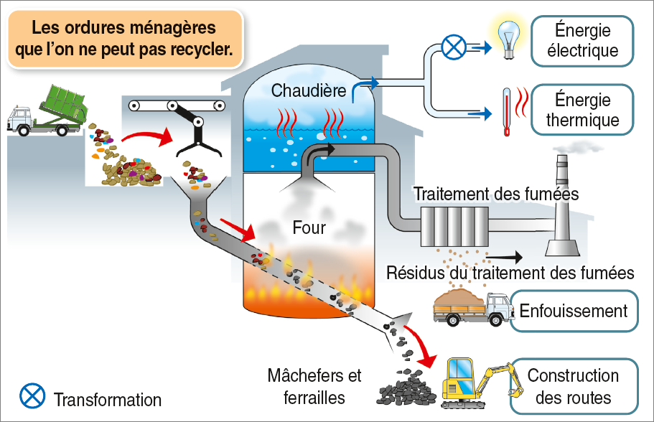
Chapitre 9 : tâche complexe
3. Quel est l’impact sur l’environnement ?
Je me documente – page 198
→ Quand nos déchets nous éclairent
et nous chauffent et la longue vie des matériaux.

ÉNONCÉ DE LA TÂCHE COMPLEXE

En utilisant les documents page 198 et tes connaissances, explique pourquoi et comment les êtres humains doivent valoriser les déchets.

……………………………………………………………………………………………………………………………………………………………….

……………………………………………………………………………………………………………………………………………………………….
……………………………………………………………………………………………………………………………………………………………….

……………………………………………………………………………………………………………………………………………………………….
……………………………………………………………………………………………………………………………………………………………….

……………………………………………………………………………………………………………………………………………………………….
……………………………………………………………………………………………………………………………………………………………….

……………………………………………………………………………………………………………………………………………………………….
……………………………………………………………………………………………………………………………………………………………….

……………………………………………………………………………………………………………………………………………………………….
……………………………………………………………………………………………………………………………………………………………….

……………………………………………………………………………………………………………………………………………………………….
……………………………………………………………………………………………………………………………………………………………….

……………………………………………………………………………………………………………………………………………………………….
……………………………………………………………………………………………………………………………………………………………….

……………………………………………………………………………………………………………………………………………………………….
……………………………………………………………………………………………………………………………………………………………….

……………………………………………………………………………………………………………………………………………………………….

